# Lab 5: Creazione di un sito generato dall'intelligenza artificiale, una pagina Web utilizzando Copilot (anteprima) e l'aggiunta di altri componenti alle pagine

**Nota:** quando si crea un sito Web Power Pages utilizzando Copilot, è importante notare che Copilot può generare un modello o un layout diverso ogni volta che viene creato il sito Web. Di conseguenza:

- Il layout e il design esatti del sito web generato possono variare da un'istanza all'altra.

- Mentre segui i passaggi di creazione nelle guide o nelle esercitazioni, utilizzali come riferimento piuttosto che aspettarti risultati identici.

- Gli screenshot forniti potrebbero differire da quelli visualizzati nell'istanza a causa delle capacità di generazione dinamica di Copilot.

**Suggerimento**: concentrati sulla comprensione del processo e dei concetti generali piuttosto che replicare il design esatto, poiché le funzionalità e i passaggi principali rimarranno coerenti.

## Esercizio 1: Creare un sito con l'aiuto dell'intelligenza artificiale

Per utilizzare Copilot per la creazione di siti:

1. Vai a Power Pages utilizzando [**https://make.powerpages.microsoft.com/**](urn:gd:lg:a:send-vm-keys)
2. Assicurati di essere nell'ambiente di sviluppo - **Dev One,**  quindi fai clic su **Get started**.

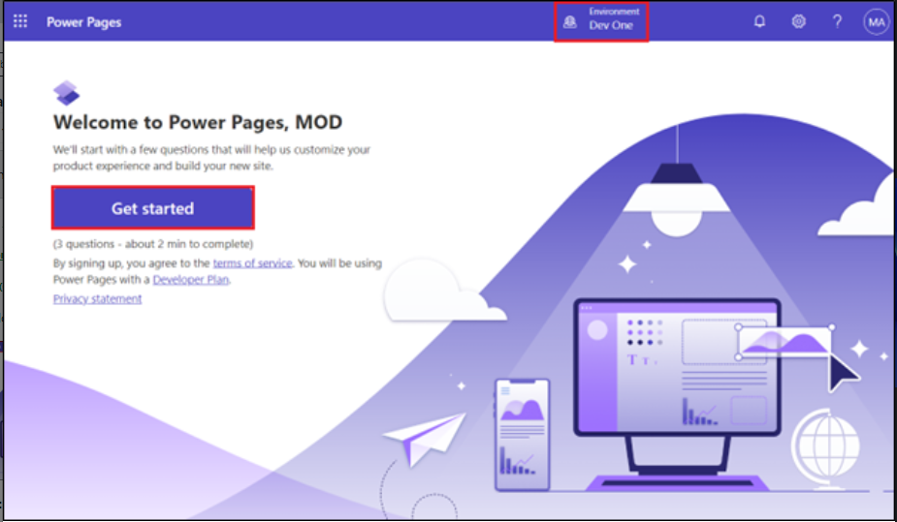

1. Seleziona **Skip** la **Tell us about yourself window**.

1. A questo punto, verrai indirizzato alla home page del portale Power Pages. Immettere una descrizione del sito che si desidera creare o selezionare una descrizione suggerita del sito. Quindi, premi il tasto Invio o seleziona l'icona dell'aeroplano di carta nell'angolo in basso a destra della casella di testo.

Descrizione dell'esempio:

* + [**Build a website for public transportation for residents of city, to view routes and fares.**](urn:gd:lg:a:send-vm-keys)

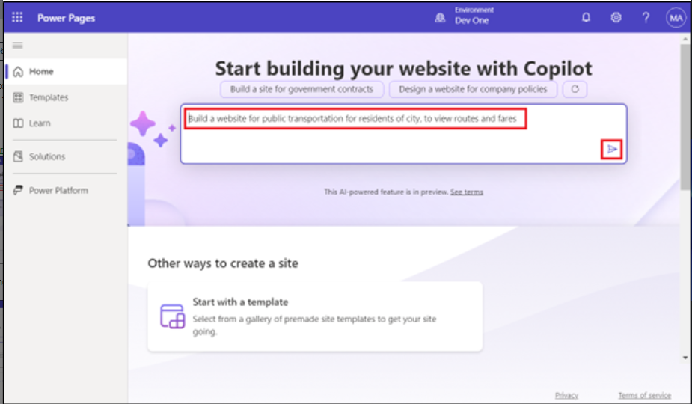

1. Copilot genera un **site name** e un **Web address** in base alla descrizione. Mantieni invariati il nome e l'indirizzo Web suggeriti e seleziona **Next**.

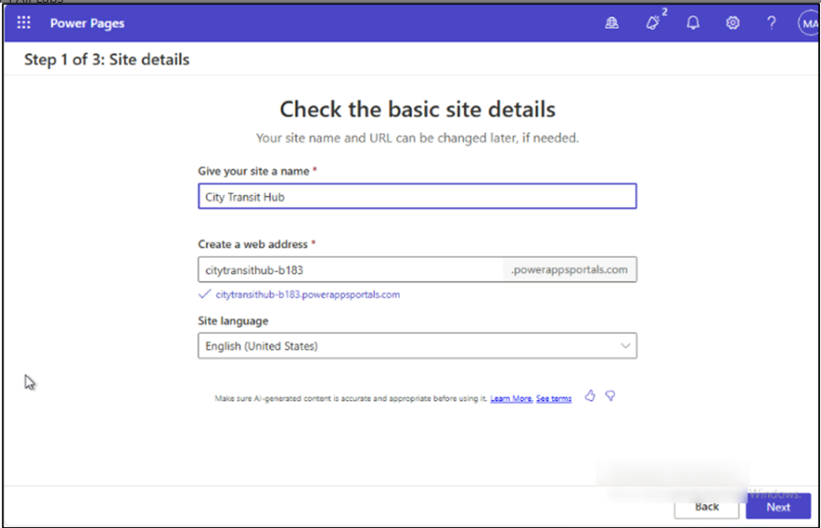

1. In "Scegli una pagina di layout", seleziona **Next**. Quindi, nella pagina "aggiungi pagine comuni", seleziona tutte le pagine web e fai clic su Fine. Nelle pagine Introduzione a Copilot in Power, fare clic su **Next** e infine selezionare **Done**.

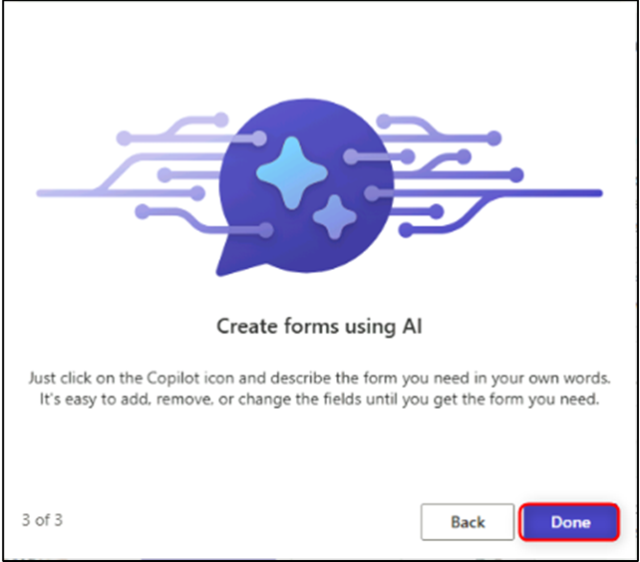

1. Fare clic su **Enable copilot** e nella pagina successiva di **Add copilot to site page** attivare l'opzione Abilita copilot sul sito

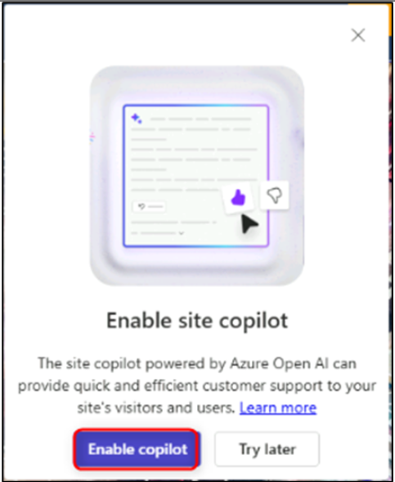

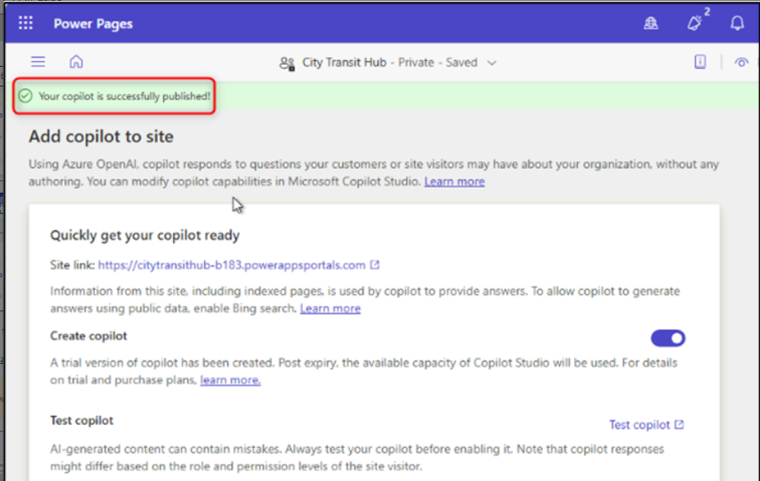

### Esercizio 2: Creare una pagina Web generata dall'intelligenza artificiale utilizzando Copilot (**anteprima**)

### Attività 1: Generare una pagina Web

Per utilizzare Copilot per generare una pagina Web:

1. Dal riquadro di navigazione a sinistra, seleziona Area di lavoro **Pages** e quindi sarai sulla home page del suoi sito Web appena creato
2. Inizialmente ti troverai nell' area di lavoro **Pages**.

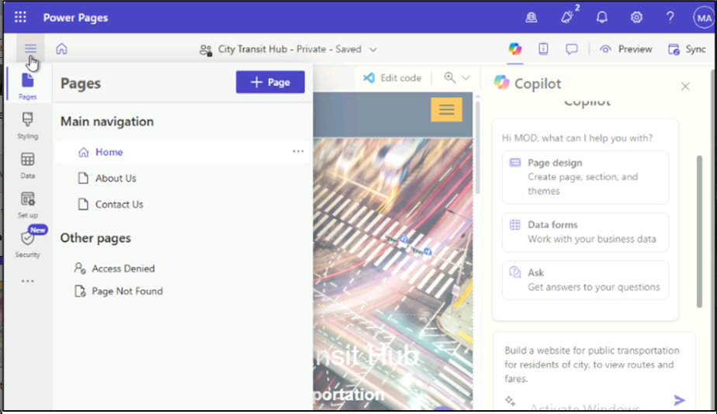

1. Selezionare il pulsante Copilot nella barra dei comandi, se il pannello Copilot non è già aperto.

• Digita una descrizione della tua pagina web nel campo di testo Scegli un prompt iniziale, richiedi un'azione o fai una domanda.

Esempi di descrizioni:

- [**Create a Thank you for visiting our site webpage**](urn:gd:lg:a:send-vm-keys)

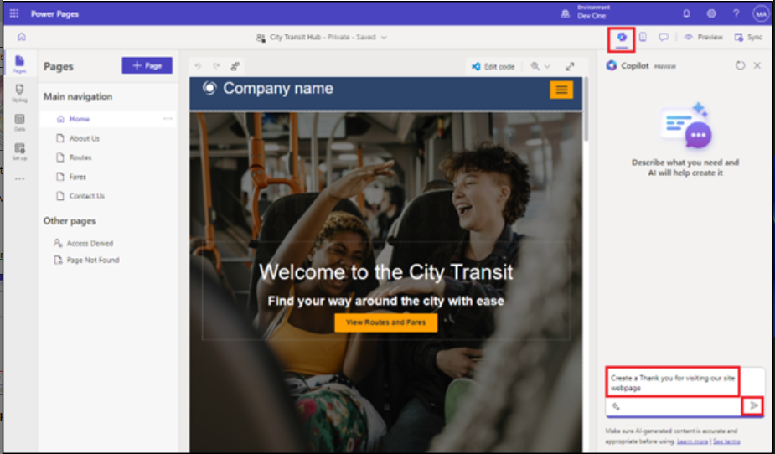

Per completare la revisione della pagina, seleziona **Keep it**.

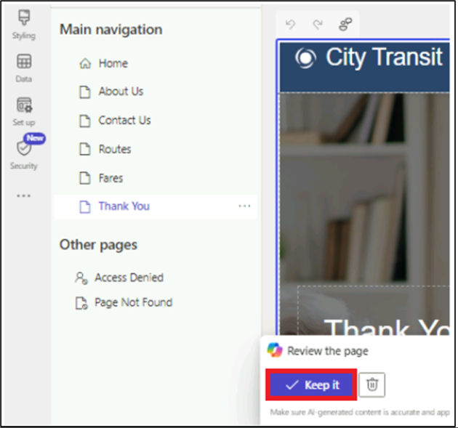

Una volta generata, la pagina viene aggiunta alla struttura di spostamento principale ed è possibile esaminare la pagina e il contenuto. Le sezioni, il testo e le immagini nella pagina sono modificabili in low-code utilizzando l'editor WYSIWYG.

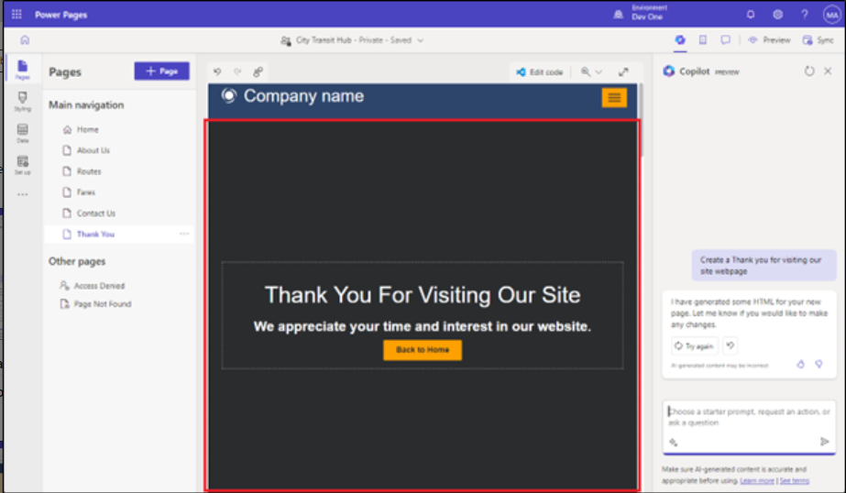

## Esercizio 3: Aggiungere un modulo generato dall'intelligenza artificiale utilizzando Copilot (anteprima)

### Attività 1: Creare un modulo con Copilot

1. Vai **Pages workspace** e seleziona una pagina **Routes** per il modulo.

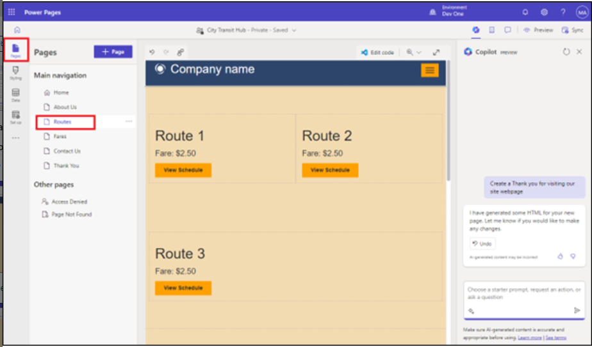

1. Passa il mouse sulla prima sezione della pagina web Percorsi e quindi fai clic su **+ Add a section** > **1Column**.

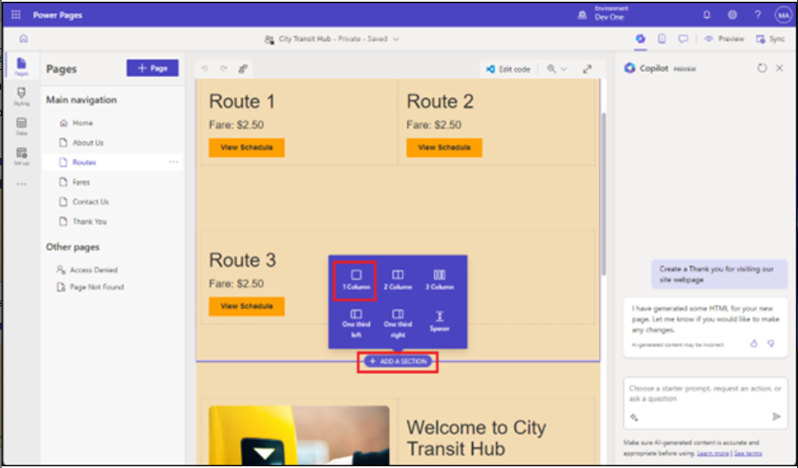

1. Seleziona **More**, quindi seleziona Componente **Form**.

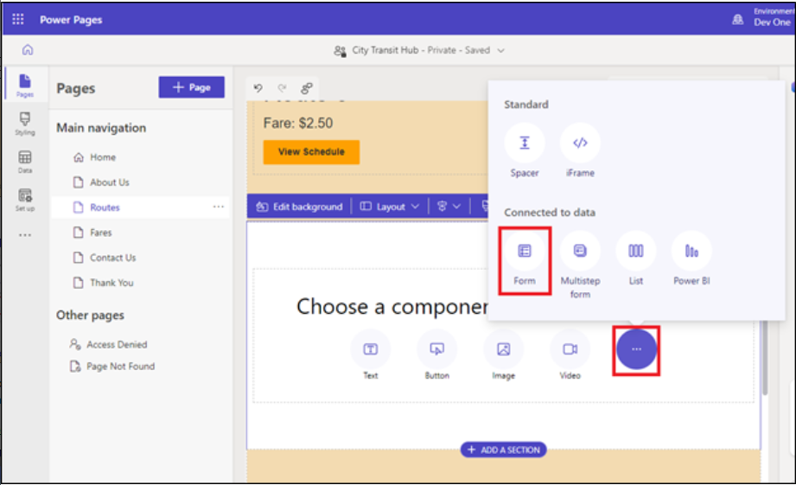

1. Nella casella di testo in Descrivi un modulo per crearlo, descrivi il modulo. Puoi utilizzare fino a 250 caratteri nella descrizione. Per inviare la tua descrizione a Copilot, premi il tasto Invio o seleziona l'icona dell'aeroplano di carta nell'angolo in basso a destra della casella di testo.

**Esempio**: [**Create a form for collecting suggestions and addition/deletion of the routes**](urn:gd:lg:a:send-vm-keys)

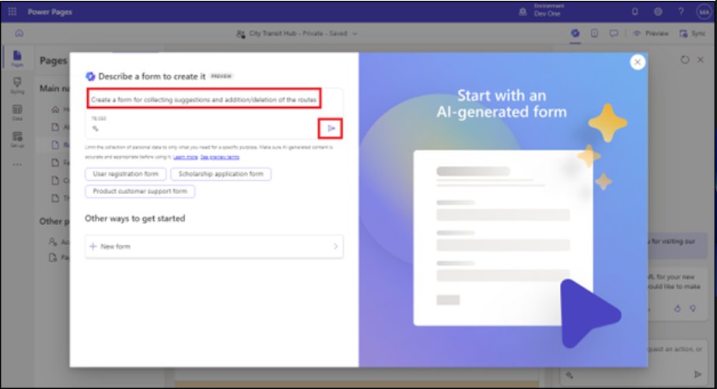

**Nota:** puoi controllare l'anteprima a destra della descrizione e perfezionare il modulo secondo necessità.

* + Per modificare il modulo, selezionare un'azione rapida o perfezionare la descrizione.
  + La cronologia mostra le descrizioni inserite fino a quel momento.
  + Seleziona **Start over** per cancellare tutto e iniziare con una nuova descrizione.

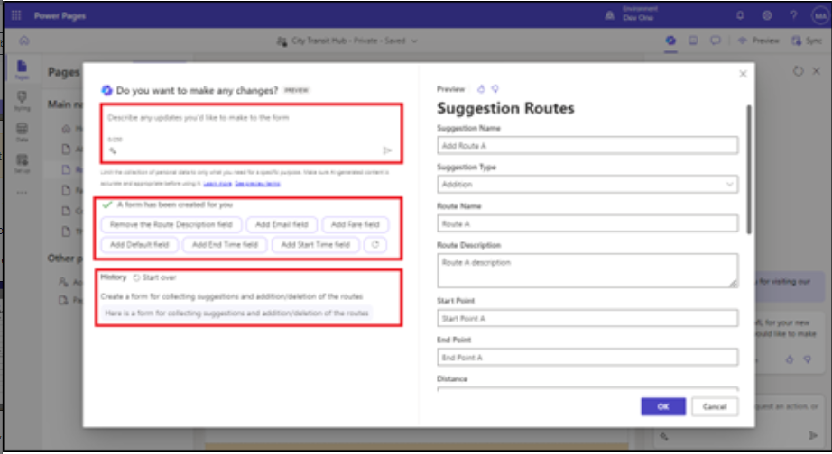

1. Per aggiungere il modulo alla pagina, selezionare **OK.**

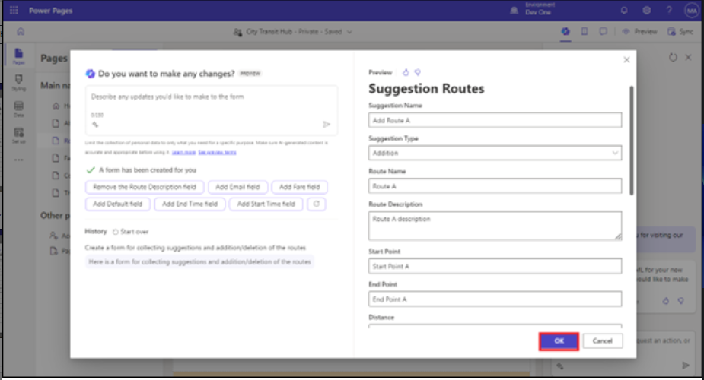

### Attività 2: Aggiungere un modulo in più passaggi generato dall'intelligenza artificiale usando Copilot (anteprima)

Per utilizzare Copilot per generare un modulo in più fasi:

1. Vai **Pages workspace** e scegli una pagina di **Thank You** per il modulo.

1. Vai in fondo alla pagina di ringraziamento e fai clic sulla **Add section** e seleziona **1 Column.**

1. Nella sezione scegli componente. Fare clic su **(...)** e quindi selezionare **Form**.

Dopo la generazione del modulo, nell'area di disegno viene visualizzata un'anteprima del modulo e nellaparte inferiore dell'area di disegno vienevisualizzata la **Review this form** modulo.

Rivedi ogni passaggio. Quindi decidi se vuoi mantenere il modulo o scartarlo. Se si sceglie di aggiungere il modulo alla pagina, è possibile modificarlo utilizzando le funzionalità esistenti di Design Studio proprio come si farebbe per altri componenti.

1. Dopo aver selezionato il modulo, inserisci il prompt indicato di seguito nella sezione Descrivi, quindi fai clic su Invia.

[**Create a multistep form for getting information of a specific route and the fare.**](urn:gd:lg:a:send-vm-keys)

1. Fare clic sul pulsante **Ok** per aggiungere il modulo nella pagina.

### Attività 3: Generare testo con Copilot

1. Vai **Pages workspace** e seleziona la pagina **About Us** per il modulo.

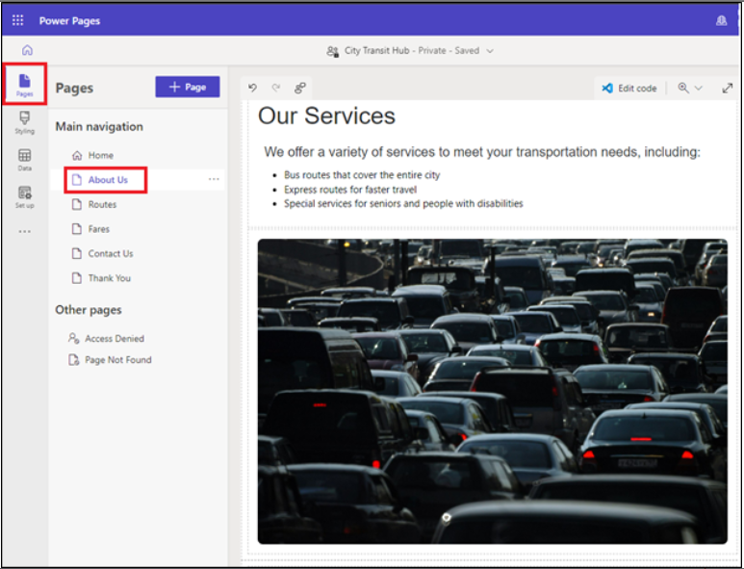

1. Passa il mouse sulla pagina e seleziona **+Add a section** > **1Column** nella sezione I nostri servizi.

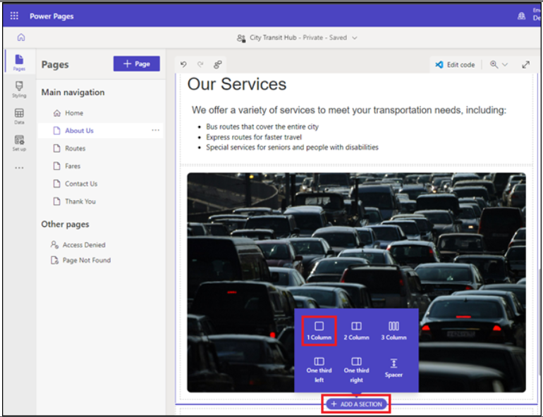

1. Seleziona il componente **Text**.

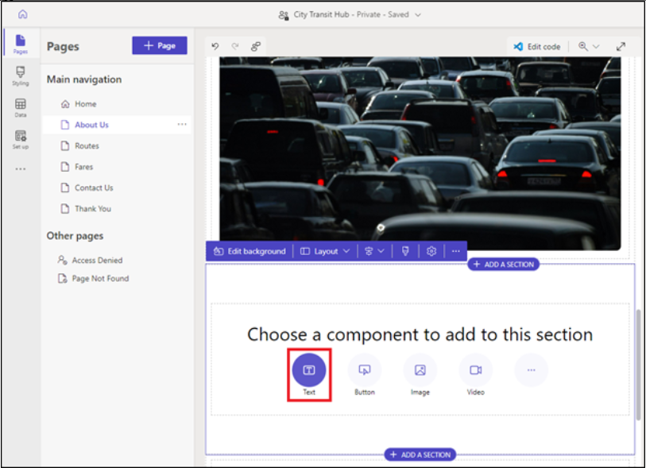

1. Nella barra degli strumenti del componente di testo, selezionare l'icona **Copilot**.

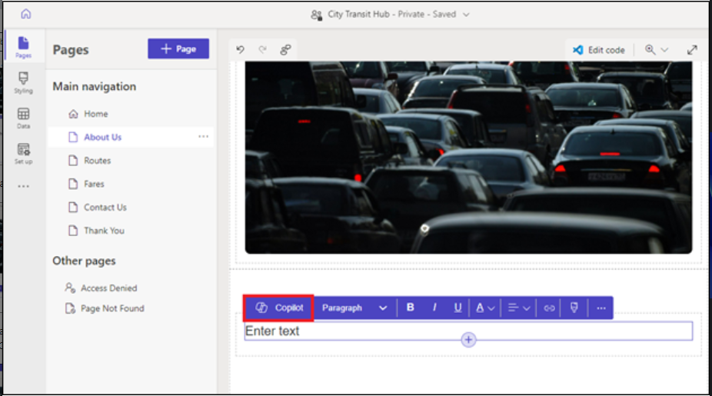

1. Descrivi il testo che vuoi che Copilot generi, ad esempio "[**I want to describe importance of local transport e**](urn:gd:lg:a:send-vm-keys)". Puoi utilizzare fino a 1.500 caratteri nella descrizione. Per inviare la tua descrizione a Copilot, premi il tasto Invio o seleziona l'icona dell'aeroplano di carta nell'angolo in basso a destra della casella di testo.

1. Controlla **preview** sotto la descrizione e perfeziona il testo secondo necessità.
   * Per perfezionare la descrizione e generare nuovo testo, seleziona **Rewrite**.
   * Per mantenere il testo generato ma renderlo più amichevole, informale, educativo, professionale o emozionante, seleziona **Change the tone**.
   * Per mantenere il testo generato ma renderlo più conciso o espanderlo, seleziona **Adjust the length**.
   * Per fornire a Copilot ulteriori informazioni, selezionare **Add more details for Copilot to work with**.
   * Per fornire a Microsoft un feedback su come Copilot ha interpretato la descrizione o il perfezionamento, selezionare l'icona del pollice in su o del pollice in giù.
2. Per aggiungere il testo alla pagina, selezionare **Add to page**.

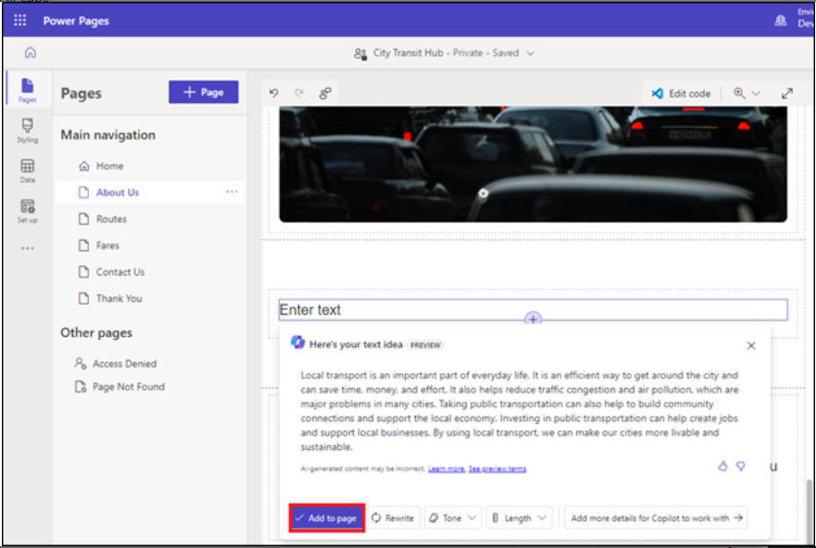

### Compito 4: Testare il suoi sito

1. Seleziona **Preview**, seguito da **Desktop**. Se richiesto, accedi con le credenziali di amministratore e seleziona la casella di **checkbox of the consent** e seleziona **Accept**.

1. È possibile visualizzare la home page e l'elenco delle altre pagine Web.

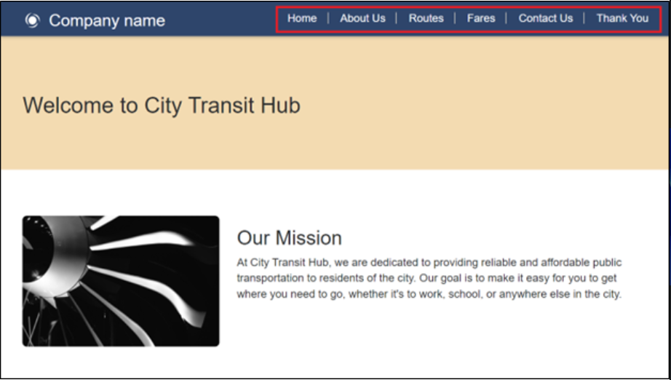

1. Selezionare **Router page**. Puoi osservare la forma generata dall'intelligenza artificiale.

1. Compila i pochi campi del modulo e quindi seleziona il pulsante **Submit** alla fine del modulo.

1. Seleziona la casella di **checkbox of the consent** e seleziona **Accept**.

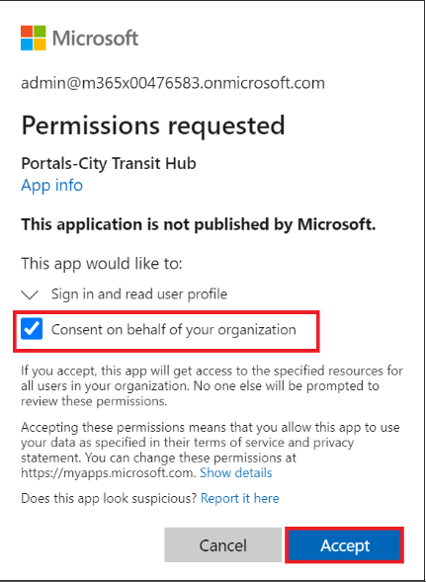

1. Una volta inviato correttamente il modulo, torna allo studio di progettazione.

**Nota**: prova ancora una volta se non ricevi il messaggio di invio riuscito.

1. Selezionare **Data**, quindi selezionare la tabella **Copilot Suggestions Routes** (il nome della tabella può variare) e verificare che sia possibile vedere che i record sono stati creati utilizzando il processo del modulo in più fasi.

